|  |  |
| --- | --- |
| 21. Spieltag  H **Güstrower SC 2:1 (0:1)** | Jakob Rätzel - Tim Fürstenau, Leo Bera  - Matheo Venohr (2), Theo Stein, Mattis Bock - Richard Bauer;   Leopold Großklaus, Tim-Lukas Eick, Melvin Galinsky, Thorben Schwarz  **"Meister der Herzen"**  Am letzten Spieltag gab es die seltene Konstellation, dass die ersten Vier gegeneinander spielen mussten und noch keine Entscheidung getroffen war. Für die Hanseaten - punktgleich auf dem 2. Platz - zählte zu Hause nur ein Sieg und die Hoffnung auf Schützenhilfe aus Bargeshagen, die den Tabellenführer FC Förderkader empfingen. Die Güstrower hingegen konnten mit einem Sieg die Bargeshäger vom 3. Platz verdrängen. So entwickelte sich auf beiden Plätzen ein Kampf auf Biegen und Brechen. Die Güstrower zwangen die Hansa-Steppkes zu einem zweikampfbetonten Spiel und gingen nach einem groben Stockfehler der Hanseaten in Führung. Daran hatten die Rostocker lange zu schlucken und kamen so in der ersten Halbzeit selten zu flüssigen Kombinationen. In der zweiten Halbzeit wuchs die Überlegenheit von Minute zu Minute. Die Chancen häuften sich. Der Güstrower Tormann jedoch wuchs über sich hinaus. Siege in der Schlussphase sind nun aber eine absolute Spezialität der Hansa-Jungs und als die Kunde vom 1:1 in Bargeshagen die Runde machte, wurden die letzten Reserven mobilisiert. Das 1:1 (48.) und das 2:1 in der Schlussminute kamen spät, aber nicht unverdient. Nach dem Schlusspfiff und dem Siegesjubel war man an die fünf Schalker Minuten in der Bundesliga 2001erinnert, die später als "Meister der Herzen" in aller Munde waren. Aber auch hier konnten die Förderkader-Jungs am Ende mit 2:1 gewinnen und der tapferen U10 des FC Hansa Rostock blieb "nur" die Vizemeisterschaft. Glückwunsch an den Förderkader zur Meisterschaft, Anerkennung den starken Güstrowern und Trost für deren undankbaren 4. Platz. Ein Zielfotoentscheid und das nur durch das Torverhältnis ist eine Premiere in der Geschichte des Kreises Warnow West. Großen Dank an den KFV und Staffelleiter Manfred Schiller, der direkt nach dem Spiel alle Medaillen am richtigen Ort hatte und so den Jungs eine verdiente emotionale Siegerehrung ermöglichte. |

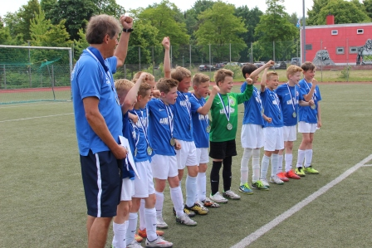  
Die "2005er" beim Empfang der Silbermedaille

